Рабочий лист 3

Остановка «Каменноугольный период»
Следуйте к точке 4 на плане океанариума.
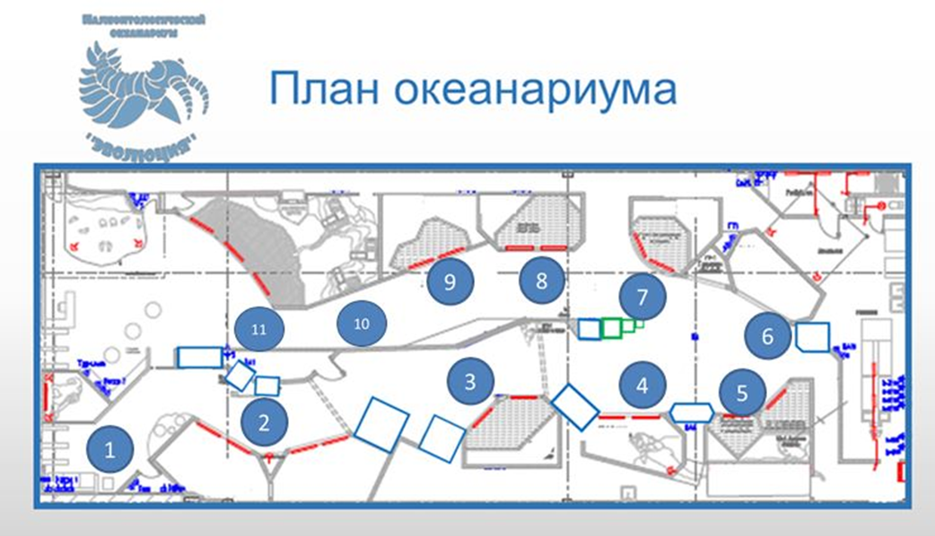
На экспозиции представлены обитатели данного периода, иллюстрирующие появление земноводных и бесчисленного множества насекомых. Изучите информацию стенда.
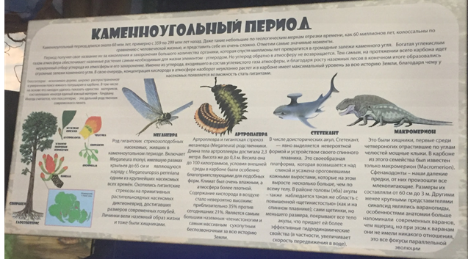
Назовите животное, образ которого частично использован в эмблеме океанариума. ________________________________________________________

Задание 1. Рассмотрите изображение. Определите длину размаха крыльев и длину тела стрекозы.
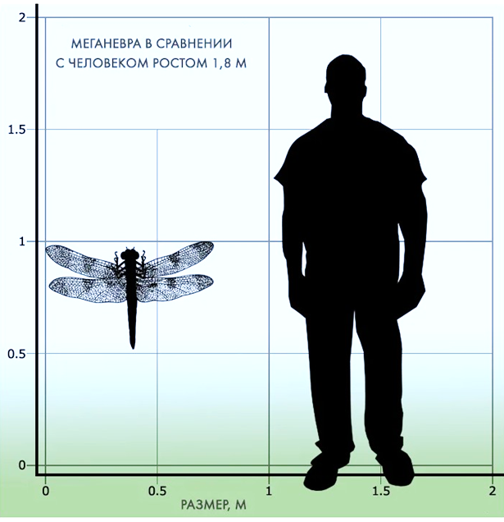
Заполните таблицу.

Название | Длина тела, см | Размах крыльев, см
Современная самая большая стрекоза | 10 | 19
Ископаемое животное - меганевра

Во сколько раз длина тела человека больше длины тела современной самой большой стрекозы? _______________
Во сколько раз длина тела современного человека больше длины тела меганевры? _________________
Рассмотрите макет ископаемого животного – артроплевры. Сегодня существуют похожие животные – многоножки. Сравните артроплевру и многоножку, заполните таблицу.
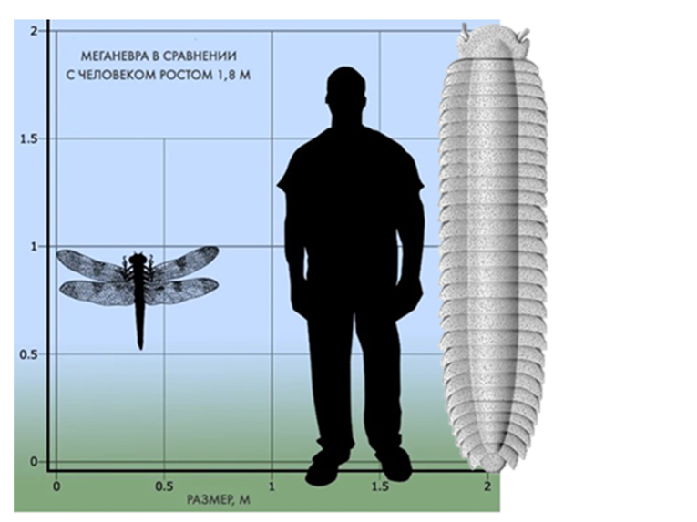
Название | Длина тела, см
Современная самая большая многоножка | 10
Ископаемое животное - артроплевра

Сформулируйте причину уменьшения размеров меганевры и артроплевры.

Задание 2. Подойдите к аквариуму с осетровыми рыбами (точка 5). Рассмотрите обитателей. Обратите внимание на наличие чешуи. Отметьте верное утверждение.
Тело осетров покрыто чешуёй.
На теле осетров почти нет чешуи.
Тело осетров покрыто перьями.
Тело осетров покрыто панцирем.

Укажите животных, которые появились почти так же давно, как осетры.
динозавры
голуби
собаки
слоны

Задание 3. Подойдите к палюдариуму «Илистые прыгуны».
Илистые прыгуны - группа рыб, способных некоторое время находиться и охотиться как на суше, так и в воде.
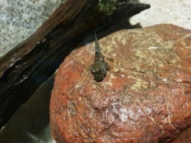

Рассмотрите животных. Опишите животное по плану.
1. В какой среде обитает?
2. Какие части тела имеет?
3. К какой группе животных относится?

Сопоставьте фотографии и названия обитателей океанариума. В свободные кружки запишите номера фотографий, соответствующих названиям.
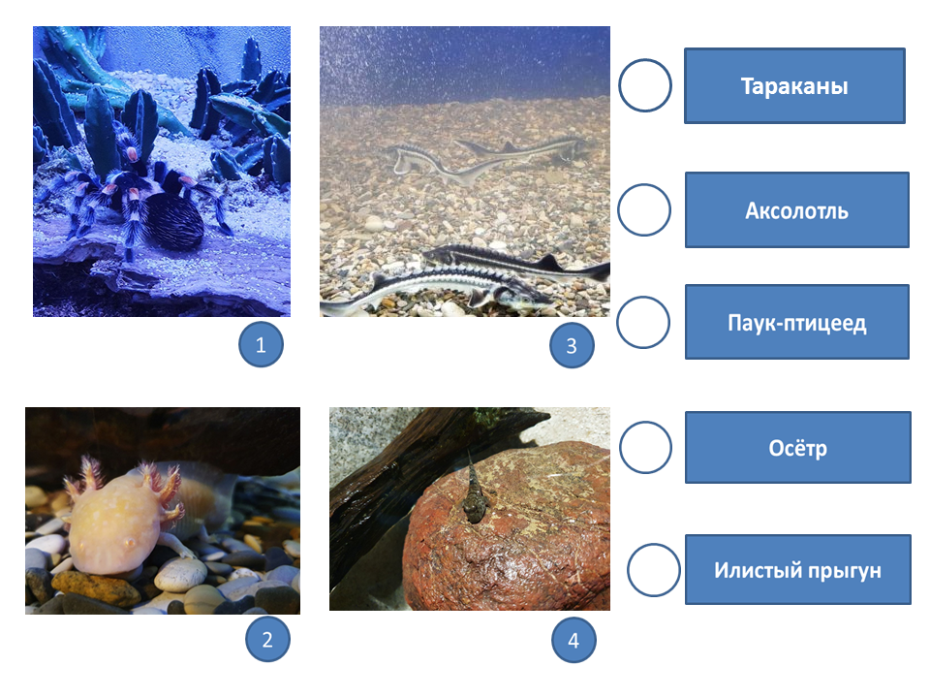
Задание 4. С помощью какого прибора в палюдариуме фиксируют температуру?
Запишите название этого прибора. ______________________
Найдите этот прибор в палюдариуме.
Снимите показания, запишите:

Сравните полученную величину с температурой воздуха на улице.
Больше
Меньше
Равно

С помощью какого устройства поддерживается необходимая температура воздуха и воды в палюдариуме? Укажите верный вариант ответа.

Кипятильник
Паяльник
Тепловая пушка
Термоэлемент

Запишите информацию о живых организмах каменноугольного периода в сводную таблицу. Подчеркните названия животных, которые существуют и сегодня.

